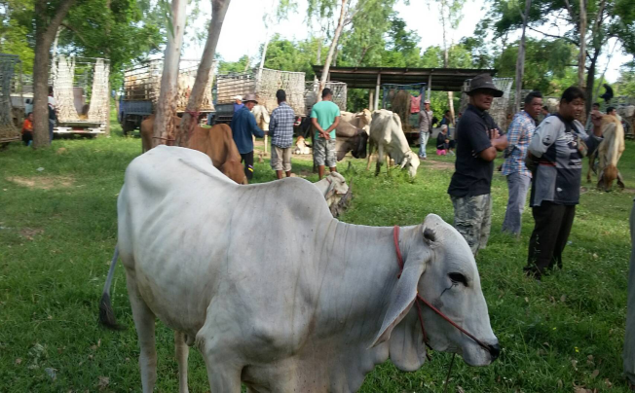
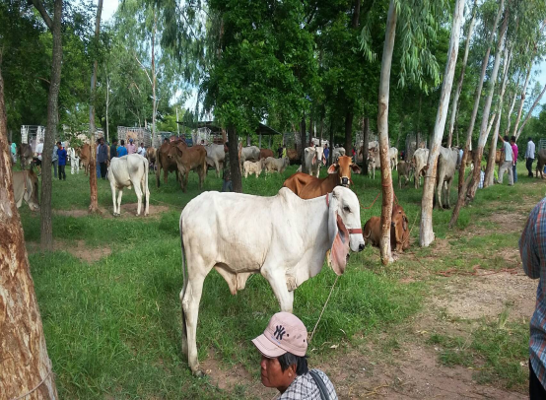
ตลาดนัดโคกระบือ
บ้านหนองขาม ม.7
อบต.หนองขาม
อ.คอนสวรรค์ จ.ชัยภูมิ
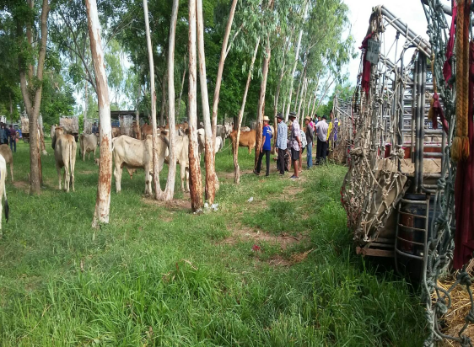
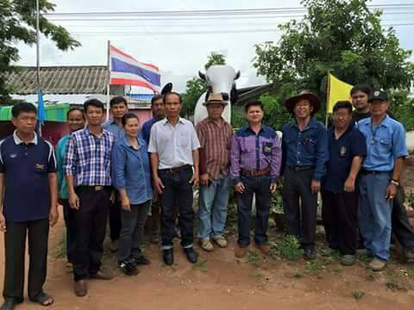
เปิดบริการทุกวันจันทร์ทุกสัปดาห์
เชิญชวนผู้สนใจติดต่อ สอบถามหรือต้องการข้อมูลเพิ่มเติมได้ที่ www.nongkhamsao.go.th

